Frauen Fussball EM in der Schweiz
  - Ein Fest des Sports und der Frauen
Die Fussball-Europameisterschaft der Frauen, die 2025 in der Schweiz stattfindet, ist nicht nur ein sportliches Grossereignis, sondern auch ein kulturelles Fest, das Menschen aus aller Welt zusammenbringt. Als Gastgeberland hat die Schweiz alle Register gezogen, um den Teilnehmern und Fans eine unvergessliche Erfahrung zu bieten.

Die Vorbereitungen
Monatelange Vorbereitungen gingen der Meisterschaft voraus, in denen Stadien modernisiert, Transportinfrastrukturen verbessert und Sicherheitsvorkehrungen getroffen wurden. Die Schweizer Städte, in denen die Spiele stattfinden, haben sich herausgeputzt und sind bereit, die Besucher mit offenen Armen zu empfangen.

Stadien und Austragungsorte
Die Meisterschaft wird in einigen der renommiertesten Stadien des Landes ausgetragen, darunter das St. Jakob-Park in Basel, das Stade de Suisse in Bern und das Letzigrund in Zürich. Jedes Stadion bietet modernste Einrichtungen und ein einzigartiges Ambiente, das die Zuschauer begeistern wird.
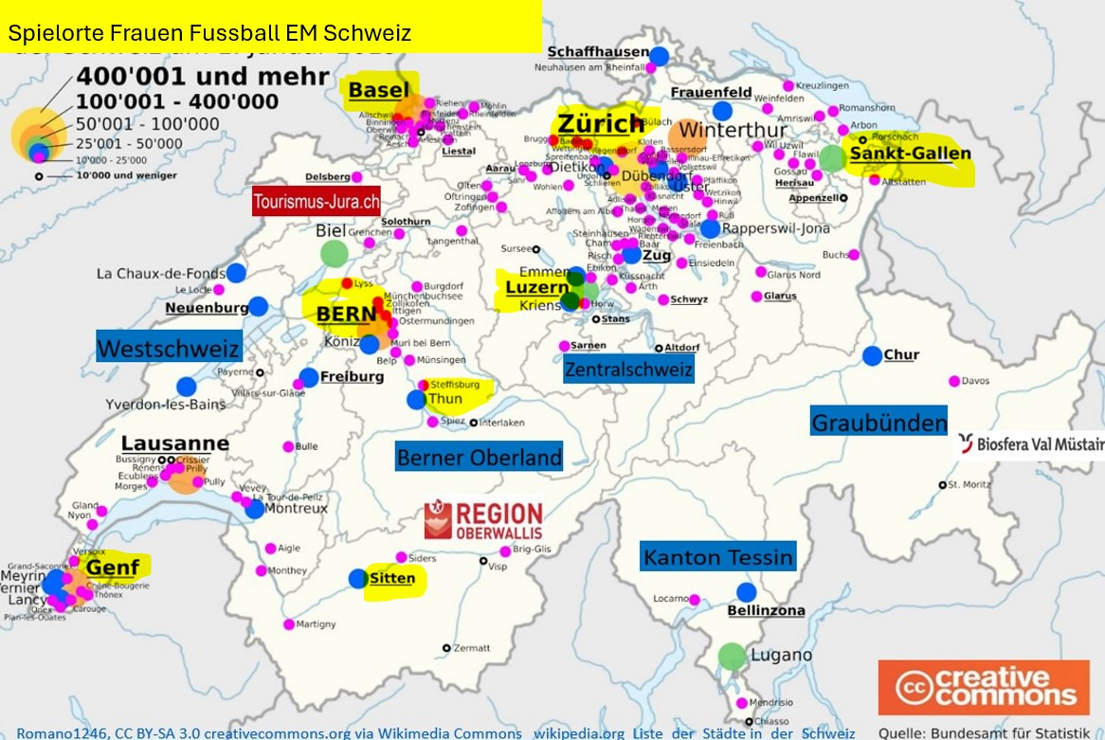

Die Teams
Die Fussball-EM in der Schweiz wird die besten Nationalmannschaften Europas vereinen, die um den begehrten Titel kämpfen. Fans können sich auf gute Spiele und beeindruckende Leistungen von Weltklasse-Spielerinnen freuen. Fast alle Ticketas sind verkauft. Das Turnier verspricht packende Wettkämpfe und unvergessliche Momente.

Die Bedeutung für die Schweiz
Für die Schweiz ist die Austragung der Frauen Fussball-EM eine einmalige Gelegenheit, ihre Gastfreundschaft und organisatorischen Fähigkeiten unter Beweis zu stellen. Es ist auch eine Chance, die kulturelle Vielfalt und Schönheit des Landes zu präsentieren. Die Meisterschaft wird nicht nur den Sport fördern, sondern auch den Tourismus ankurbeln und die lokale Wirtschaft beleben. Mehr Karten und Infos siehe www.urlaubschweiz.org


Ein Fest der Vielfalt
Die Fussball-EM 2025 in der Schweiz ist ein Fest der Vielfalt, bei dem Menschen unterschiedlicher Herkunft und Kulturen zusammenkommen, um ihre Leidenschaft für den Fussball zu teilen. Es ist eine Zeit des Feierns, des Zusammenhalts und der Freundschaft, die weit über die Grenzen des Spielfelds hinausgeht.

Gemeinschaftserlebnisse
Neben den Spielen bietet die Meisterschaft zahlreiche Veranstaltungen und Aktivitäten für Fans und Familien. Von Fanfesten und Konzerten bis hin zu kulturellen Ausstellungen und kulinarischen Erlebnissen – die Fussball-EM in der Schweiz ist ein wahres Fest für alle Sinne.
Mit der Fussball-Europameisterschaft in der Schweiz steht ein Ereignis bevor, das Sportbegeisterte und Kulturinteressierte gleichermassen in seinen Bann ziehen wird. Es ist eine Gelegenheit, unvergessliche Erinnerungen zu schaffen und die Freude am Fussball gemeinsam zu erleben. Grundtext KI aber überarbeitet von www.userhelp.ch

